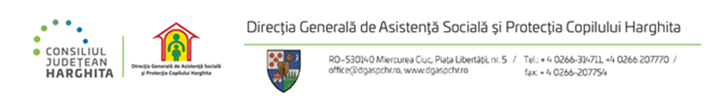

REZULTATELE PROBEI SCRISE

a concursului organizat în data de 14.10.2025, pentru ocuparea funcţiei publice de execuție vacantă, de inspector(asistent social), clasa I, grad profesional debutant de la Serviciul pentru îngrijire de tip rezidențial, de tip familial și comunitar adulți. Management de caz, din cadrul DGASPC Harghita

NrCrt | Numărul de înregistrare a candidaților | Proba scrisă- puncte | Rezultatul  Final
1 | Nr. 75896 | 30,90 puncte | RESPINS
2 | Nr. 75912 | - | ABSENT
3 | Nr. 75984 | 62,83 puncte | ADMIS

Afişat azi: 14.10.2025, termen de contestaţie: o zi lucrătoare de la data afişării rezultatelor
Proba de interviu se va susține la data de 16.10.2025, ora 11,00

Preşedintele comisiei : Elekes Zoltán - director general ______________

Secretar : Barabas Emese - consilier RU _______________

